课程编号
得分 | 教师签名 | 批改日期
深 圳 大 学 实 验 报 告

课程名称： 大学物理实验（二）
实验名称： 霍尔效应及其应用
学 院： 机电与控制工程学院
指导教师：
实验时间： 2021 年 10 月 25 日
提交时间： 2021-11-1

一、实验目的
1、了解产生霍尔效应的物理原理；
2、测量霍尔器件的输出特性；
3、学习控制变量法和对称测量法；
4、利用霍尔元件测量长直螺线管的轴向磁场分布。

二、实验原理
1、霍尔电动势

O
y
z
x
B
I
Ａ
Ｂ
v

霍尔电动势原理图

洛伦兹力：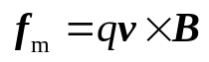 (1）
静电场力: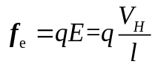 （2） 由二力平衡和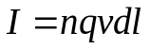推出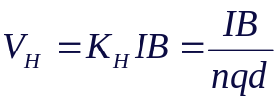

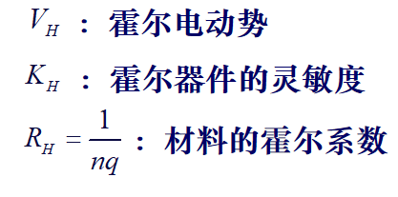
- 样品的导电类型
N型：在如图条件下，A点高于B
P型：在如图条件下，Ｂ点高于Ａ
3、附加电动势
电热（爱廷豪森效应）
温差（能斯特效应里纪勒杜克效应）
不等电位差（零位误差）
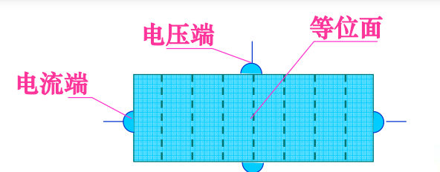
图二
对称测量法消除附加电动势
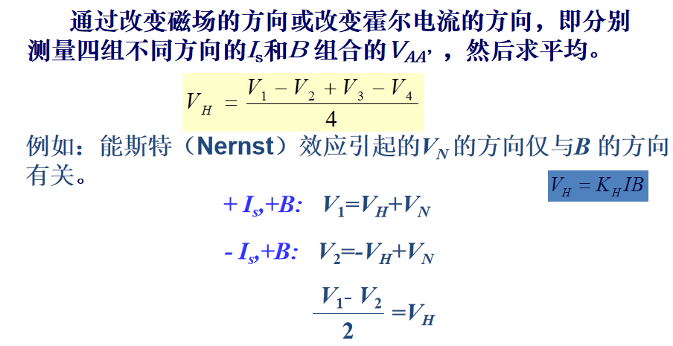


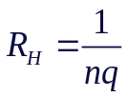
：霍尔电动势
：霍尔器件的灵敏度
：材料的霍尔系数

4.
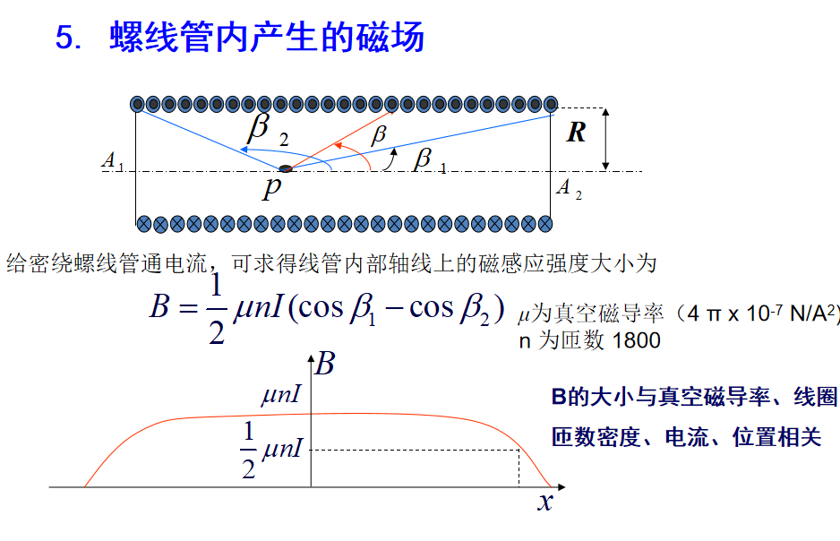

三、实验仪器
TH—H霍尔效应实验测试仪，TH—H霍尔效应实验组合仪。

四、实验内容
１、测量试样的 VH – IS 和 VH - IＭ 曲线
（1）实验仪双刀开关倒向“VH”，测试仪功能选择置于“VH”
取 IM = 0.500A，测绘VH - IS 曲线．（d=0.5mm）
(2）保持IS 的值不变（IS = 3.00 mA），测绘VH - IＭ 曲线
２、测量螺线管轴线上磁场分布（IM = 0.500A，IS = 3.00mA)

五、数据记录
１、测量试样的VH—IS 和VH—IＭ 曲线，确定样品的霍尔系数
（1）保持励磁电流I_{M}（I_{M}=0.500A）不变,将实验仪双刀开关倒向“V_{H} ” ，测试仪功能选择置于“V_{H} ”，测绘VH—IS 曲线．
IS/mA | V1/mV | V2/mV | V3/mV | V4/mV | 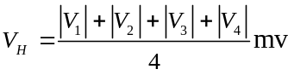
IS/mA | +B,+Is | -B,+Is | -B,-Is | +B,-Is
1.00 | 2.75 | -2.76 | 2.77 | -2.72 | 2.75
1.50 | 4.11 | -4.16 | 4.17 | -4.1 | 4.135
2.00 | 5.48 | -5.54 | 5.55 | -5.46 | 5.5075
2.50 | 6.84 | -6.93 | 6.93 | -6.83 | 6.8825
3.00 | 8.2 | -8.31 | 8.32 | -8.19 | 8.255
3.50 | 9.55 | -9.68 | 9.68 | -9.54 | 9.6125
4.00 | 10.92 | -11.06 | 11.08 | -10.91 | 10.9925

（2）、保持霍尔片工作电流I_{S} 的值不变（ I_{S} =3.00mA），测绘曲线V_{H}—I_{Ｍ}
I_{M}/A | V1/mV | V2/mV | V3/mV | V4/mV
I_{M}/A | +B,+Is | -B,+Is | -B,-Is | +B,-Is
0.300 | 4.91 | -4.99 | 5 | -4.87 | 4.9425
0.400 | 6.54 | -6.64 | 6.65 | -6.53 | 6.59
0.500 | 8.18 | -8.28 | 8.3 | -8.17 | 8.2325
0.600 | 9.85 | -9.96 | 9.97 | -9.85 | 9.9075
0.700 | 11.51 | -11.62 | 11.63 | -11.5 | 11.565
0.800 | 13.17 | -13.27 | 13.29 | -13.16 | 13.2225

励磁线圈参数K = 4.03 KGS.A⁻¹

霍尔片厚度 d = 0.5 mm
２、测量螺线管轴线上磁场分布
霍尔片工作电流I_{S}= 3 mA , 励磁电流I_{M}= 0.5 A,

霍尔元件灵敏度K_{H}= 174 mv/mA.KGS
X/mm | V1/mV | V2/mV | V3/mV | V4/mV | V_{H}/mV | B/KGS
X/mm | +B,+Is | -B,+Is | -B,-Is | +B,-Is | V_{H}/mV | B/KGS
20 | 1.68 | -0.92 | 0.94 | -1.68 | 1.305 | 0.0025
30 | 2.37 | -1.6 | 1.6 | -2.37 | 1.985 | 0.003803
40 | 2.86 | -2.09 | 2.09 | -2.86 | 2.475 | 0.004741
50 | 3.11 | -2.35 | 2.35 | -3.11 | 2.73 | 0.00523
60 | 3.24 | -2.47 | 2.47 | -3.24 | 2.855 | 0.005469
70 | 3.31 | -2.54 | 2.54 | -3.31 | 2.925 | 0.005603
80 | 3.35 | -2.58 | 2.58 | -3.35 | 2.965 | 0.00568
90 | 3.38 | -2.6 | 2.6 | -3.38 | 2.99 | 0.005728
100 | 3.38 | -2.62 | 2.62 | -3.38 | 3 | 0.005747
110 | 3.39 | -2.62 | 2.62 | -3.39 | 3.005 | 0.005757
120 | 3.39 | -2.62 | 2.62 | -3.39 | 3.005 | 0.005757
130 | 3.38 | 2.61 | -2.61 | -3.38 | 0.385 | 0.000738
140 | 3.37 | 2.61 | -2.61 | -3.37 | 0.38 | 0.000728
150 | 3.34 | -2.6 | 2.6 | -3.34 | 2.97 | 0.00569
160 | 3.3 | -2.53 | 2.53 | -3.3 | 2.915 | 0.005584
170 | 3.22 | 2.46 | -2.46 | -3.22 | 0.38 | 0.000728
180 | 3.09 | -2.33 | 2.33 | -3.1 | 2.7125 | 0.005196
190 | 2.84 | -2.08 | 2.08 | -2.84 | 2.46 | 0.004713
200 | 2.36 | -1.6 | 1.6 | -2.36 | 1.98 | 0.003793

六、数据处理
1．做I_{S}—V_{H}曲线
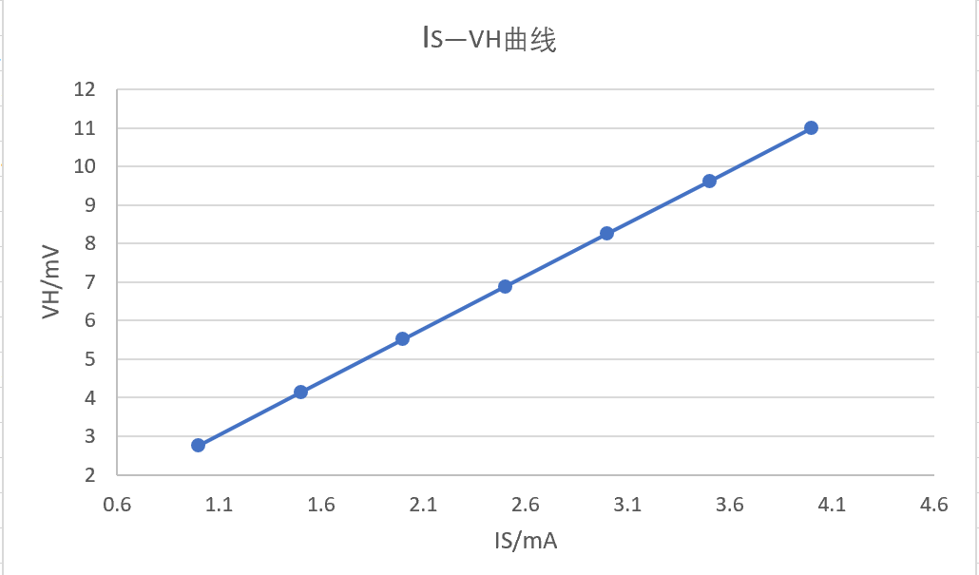

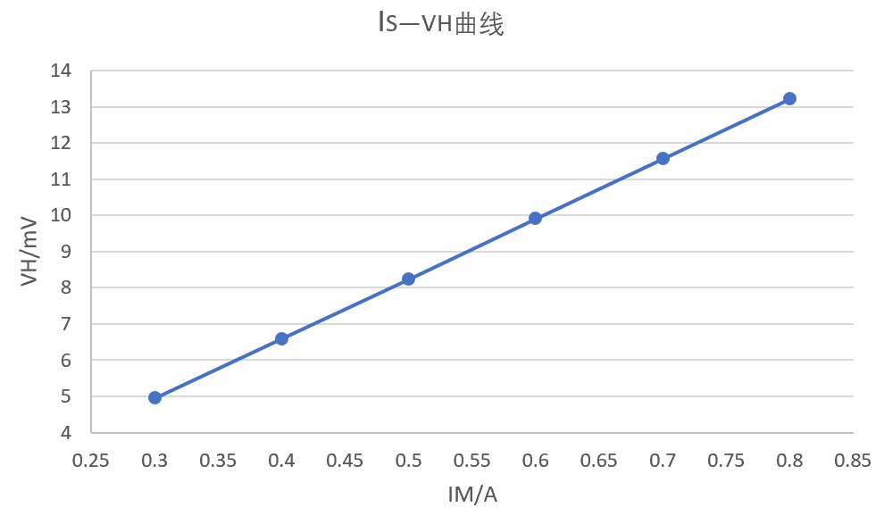
2、做I_{M}—V_{H}曲线

3.计算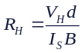
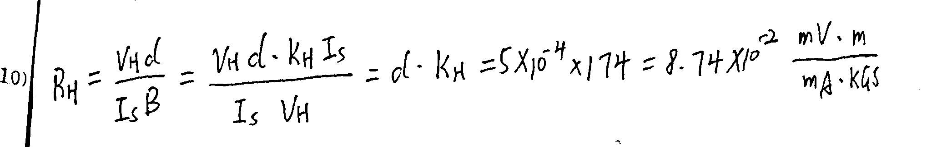

4. 作螺线管轴线上磁场分布曲线

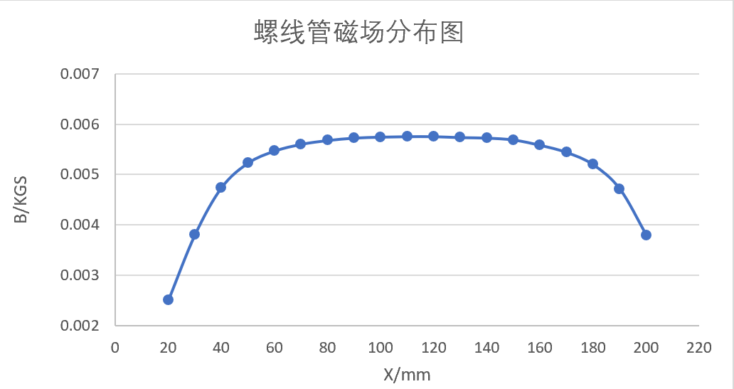

七、结果陈述
成功测量霍尔器件的输出特性，成功利用霍尔元件测量长直螺线管的轴向磁场分布，成功计算得到RH。

八、实验总结与思考题

通过本次实验，了解产生霍尔效应的物理原理，测量除了霍尔器件的输出特性，学习控制变量法对称测量法，得到霍尔元件测量长直螺线管的轴向磁场分布。

思考题：
- 如果磁感应强度B不垂直于霍尔片,对测量结果有何影响?如何由实验判断B与霍尔片是否垂直?
如果不垂直，会比实际的值小。霍尔效应测量磁场，测量的一定是垂直于霍尔元件片的磁感应强度的大小。所以，如果磁场B不是垂直于霍尔元件片的，那么用测量的霍尔电压计算出来的磁感应强度的大小是磁场在垂直于霍尔元件片的方向上的分量。

2.霍尔效应有哪些应用,试举一例,并简单阐述其原理。
用作汽车开关电路上的功率霍尔电路，具有抑制电磁干扰的作用。许多人都知道，轿车的自动化程度越高，微电子电路越多，就越怕电磁干扰。 而在汽车上有许多灯具和电器件，尤其是功率较大的前照灯、空调电机和雨刮器电机在开关时会产生浪涌电流，产生较大的电磁干扰信号。采用功率霍尔开关电路可以减小这些现象。

指导教师批阅意见：

成绩评定：
预习  （20分） | 操作及记录  （40分） | 数据处理  (20分) | 结果陈述  (10分) | 思考题  (10分) | 报告整体  印 象 | 总分

